# 软件测试实验1 软件测试流程、测试需求分析、测试计划制定及用例设计

## 实验目的：

熟悉和掌握软件测试基本流程

掌握分析测试需求的方法

掌握制定测试计划

练习书写测试用例

## 实验题目：

摩拜单车的业务流程如图所示。其APP的功能包括**注册/登录、搜索、开锁用车、骑行、锁车、支付**等。请根据所学的测试基本流程知识，针对开锁用车功能，按照测试基本流程的5步骤（本实现仅仅训练前3个步骤）要求，进行测试工作。

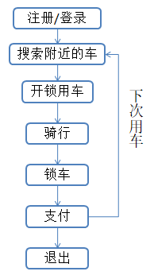

## 实验要求：

进行测试需求分析，撰写测试计划，设计测试用例。

在**注册/登录、搜索、骑行、锁车、支付**5个功能中**，**任意选择一个功能设计测试用例，并编写实验报告书。

## 实验报告书提交时间和方式：

2023年 4 月 11 号晚11点前。

通过网上提交，QQ邮箱：[2390138769@qq.com](mailto:2390138769@qq.com),QQ邮件主题和打包名称：学号+姓名+Lab1。

不需要提交纸质版。

## 参考资料

见提供的参考材料；

## 特别提醒：

提交时候，上传前，文档命名格式（必须）：学号+姓名+Lab1

如：2017XXXX张三Lab1